1. 安裝Ubuntu
2. 選擇Install Ubuntu Server

1. 設定語言

2.選擇不更新

3.鍵盤選擇預設

4.選擇安裝Ubuntu Server

5.先不設定網卡,稍後再設定

6.不設定proxy

7.硬碟選擇LVM加密並設定密碼

8.選取Done繼續

9.建立帳號,目前UserName需設定 phalanx

10.預設選擇不裝pro版本

11.安裝SSH

12.安裝完成,REBOOT

13.移除隨身碟,按Enter

14.開機後輸入硬碟加密密碼啟動系統

1. 安裝Phalanx
2. 更改網卡

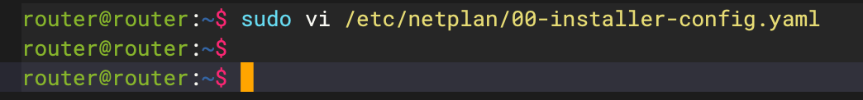

設定WAN IP

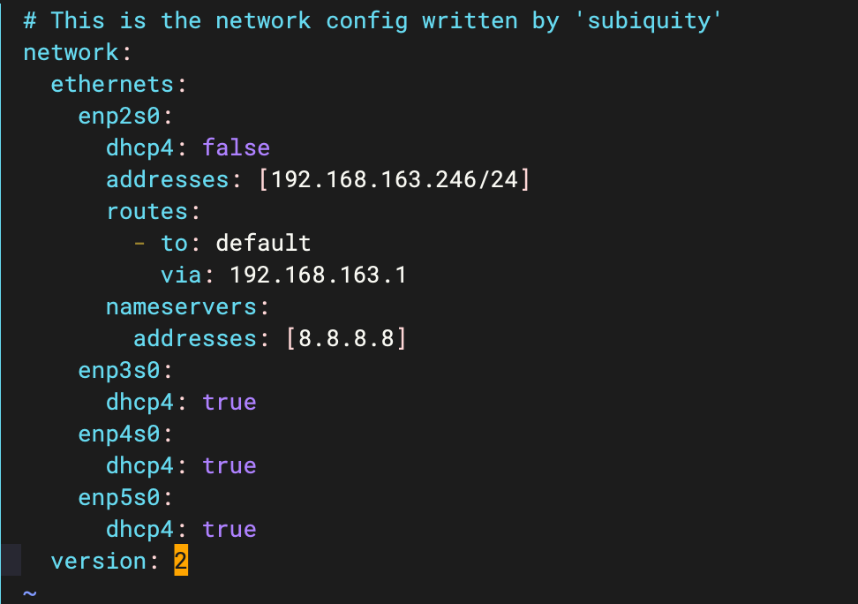

套用設定

1. TPM加密

建立暫存資料夾並掛載隨身碟

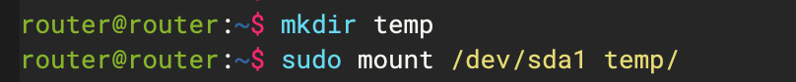

將隨身碟內tpm script複製至桌面並給予執行權限



以sudo 權限執行

輸入硬碟加密的密碼

完成後重啟確認是否不須輸入加密密碼就可進入系統

3.開始安裝

重新掛載隨身碟將安裝包複製出來

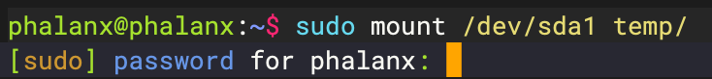

安裝zip

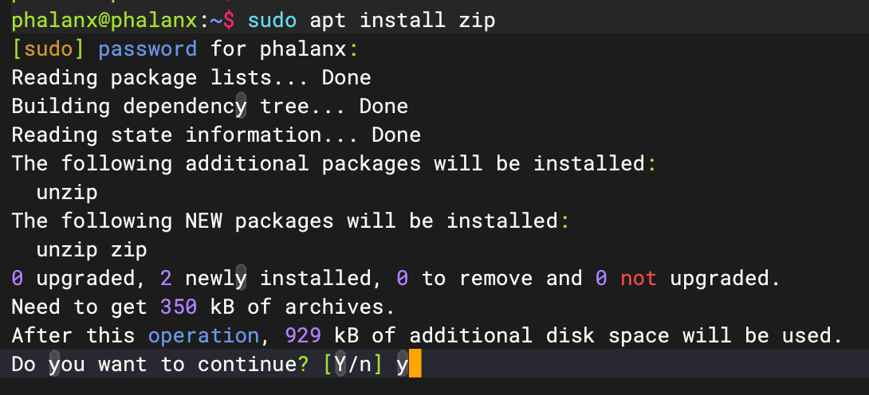

解壓縮安裝包

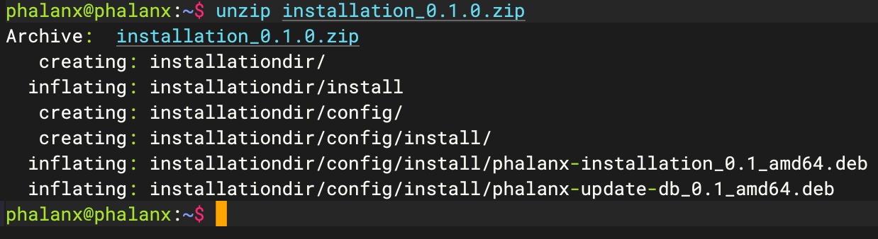

管理者權限開啟安裝程式

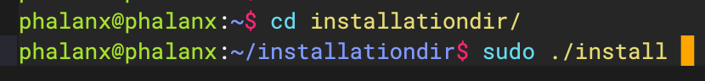

依步驟完成安裝及驗證

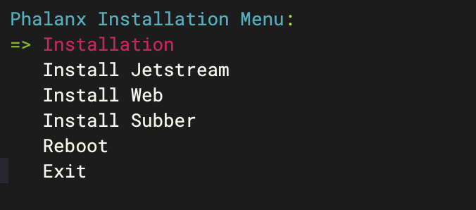

Installation完成後請重啟

重啟後,因網卡有更改,需重新設定網路,透過指令設定

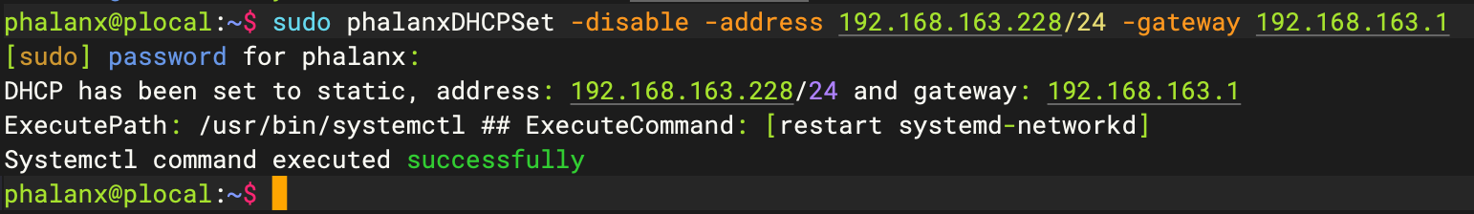

繼續安裝Jetstream

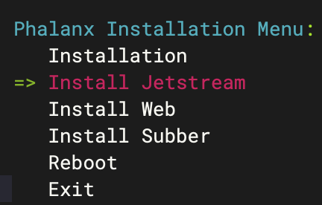

繼續安裝Web

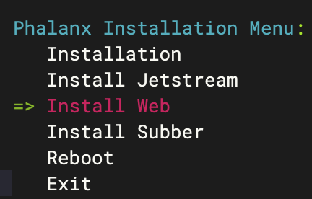

繼續安裝Subber

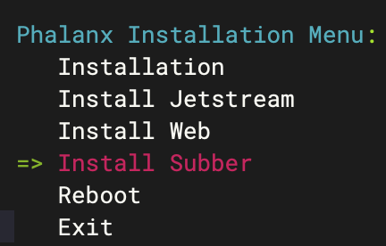

安裝完成後重開機

重開機後,開啟瀏覽器輸入http://phalanx.console

看到以下畫面安裝完成

